Вариант 1.
1. Отметьте верное.
При упорядочивании информации в хронологической последовательности происходит …
  - обработка, связанная с получением нового содержания, новой информации;
  - обработка, связанная с изменением формы информации, но не изменяющая её содержания.
2. Что такое обработка информации?

3. Как связаны систематизация и поиск информации?

4. На странице 165 учебника, задание № 3 выполните в программе MS Word
5. В графическом редакторе Paint нарисовать данный рисунок (с помощью инструментов прямоугольник, линия, распылитель, заливка). Цвета: обводка – оранжевая, заполнение – желтое. Дым - серый
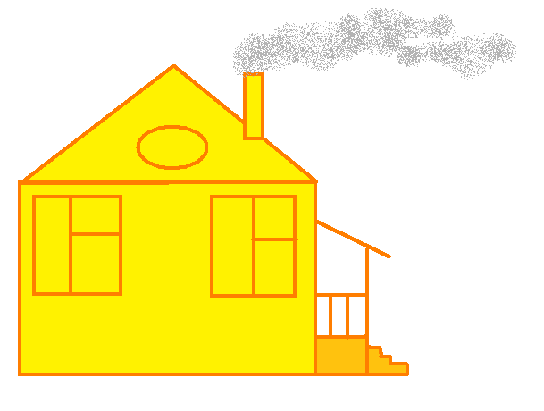
Вариант 1.
1. Отметьте верное.
При упорядочивании информации в хронологической последовательности происходит …
  - обработка, связанная с получением нового содержания, новой информации;
  - обработка, связанная с изменением формы информации, но не изменяющая её содержания.
2. Что такое обработка информации?

3. Как связаны систематизация и поиск информации?

4. На странице 165 учебника, задание № 3 выполните в программе MS Word
5. В графическом редакторе Paint нарисовать данный рисунок (с помощью инструментов прямоугольник, линия, распылитель, заливка). Цвета: обводка – оранжевая, заполнение – желтое. Дым - серый
Вариант 2.
1. Отметьте верное.
При форматировании текстового документа происходит …
  - обработка, связанная с изменением формы информации, но не изменяющая её содержания;
  - обработка, связанная с получением нового содержания, новой информации.
2. Приведите примеры исходных данных и результата в обработке информации.

3. Что такое кодирование информации? Приведите примеры (минимум два)

4. На странице 165 учебника, задание № 3 выполните в программе MS Word
5. В графическом редакторе Paint нарисовать данный рисунок (с помощью инструментов эллипс, скругленный прямоугольник, кривая линия, распылитель, заливка). Цвета: обводка – синяя, заполнение – голубое, объекты лица - черные. Прутья у метлы – произвольный.
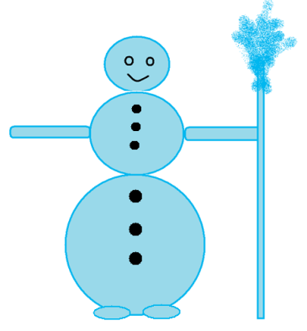

Вариант 2.
1. Отметьте верное.
При форматировании текстового документа происходит …
  - обработка, связанная с изменением формы информации, но не изменяющая её содержания;
  - обработка, связанная с получением нового содержания, новой информации.
2. Приведите примеры исходных данных и результата в обработке информации.

3. Что такое кодирование информации? Приведите примеры (минимум два)

4. На странице 165 учебника, задание № 3 выполните в программе MS Word
5. В графическом редакторе Paint нарисовать данный рисунок (с помощью инструментов эллипс, скругленный прямоугольник, кривая линия, распылитель, заливка). Цвета: обводка – синяя, заполнение – голубое, объекты лица - черные. Прутья у метлы – произвольный.
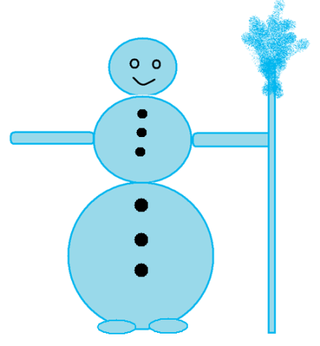

Вариант 3.
1. Отметьте верное.
Обработка информации это …
  - решение некоторой информационной задачи;
  - получение новых данных, путем изменения исходных..
2. Назовите два вида обработки информации

3. Что такое поиск информации? Приведите примеры (минимум два).

4. На странице 165 учебника, задание № 3 выполните в программе MS Word
5. В графическом редакторе Paint нарисовать данный рисунок (с помощью инструментов эллипс, скругленный прямоугольник, прямоугольник, распылитель). Цвета: обводка – черная, заполнение – серое, надпись – произвольная.
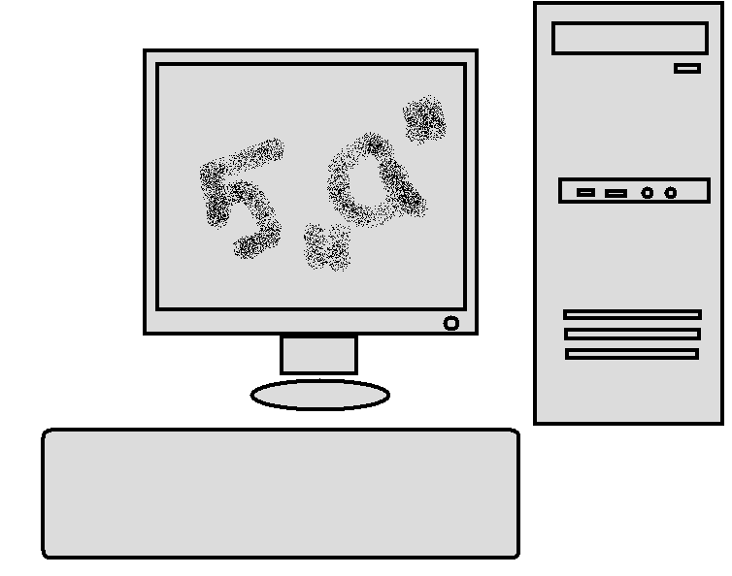

Вариант 3.
1. Отметьте верное.
Обработка информации это …
  - решение некоторой информационной задачи;
  - получение новых данных, путем изменения исходных..
2. Назовите два вида обработки информации

3. Что такое поиск информации? Приведите примеры (минимум два).

4. На странице 165 учебника, задание № 3 выполните в программе MS Word
5. В графическом редакторе Paint нарисовать данный рисунок (с помощью инструментов эллипс, скругленный прямоугольник, прямоугольник, распылитель). Цвета: обводка – черная, заполнение – серое, надпись – произвольная.

Вариант 4.
1. Отметьте верное.
При систематизации текстового документа происходит …
  - обработка, связанная с изменением формы информации, но не изменяющая её содержания;
  - обработка, связанная с получением нового содержания, новой информации.
2. Что такое обработка информации?

3. В чем отличие поиска от систематизации информации?

4. На странице 165 учебника, задание № 3 выполните в программе MS Word
5. В графическом редакторе Paint нарисовать данный рисунок (с помощью инструментов эллипс, скругленный прямоугольник, линия, распылитель, заливка). Цвета: дерево - обводка – черная, заполнение – коричневое, крона дерева – зеленая, трава – зеленая, солнце – желтое.
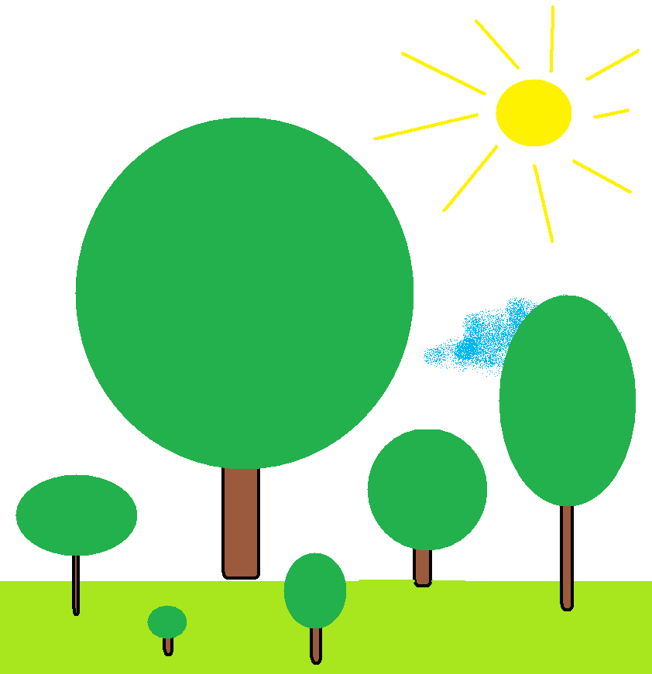
Вариант 4.
1. Отметьте верное.
При систематизации текстового документа происходит …
  - обработка, связанная с изменением формы информации, но не изменяющая её содержания;
  - обработка, связанная с получением нового содержания, новой информации.
2. Что такое обработка информации?

3. В чем отличие поиска от систематизации информации?

4. На странице 165 учебника, задание № 3 выполните в программе MS Word
5. В графическом редакторе Paint нарисовать данный рисунок (с помощью инструментов эллипс, скругленный прямоугольник, линия, распылитель, заливка). Цвета: дерево - обводка – черная, заполнение – коричневое, крона дерева – зеленая, трава – зеленая, солнце – желтое.

